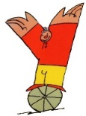
PRODUCTION D’ECRITS DE PHRASES

J’écris une phrase pour chaque image en utilisant les mots donnés.
Je dois faire attention à accorder les noms, les adjectifs et les verbes.

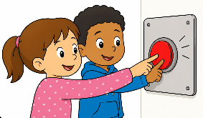 | le verbe : appuyer  le sujet : nous  le nom : la sonnette  les adjectifs : rond, rouge et gros

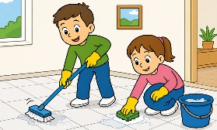 | le verbe : nettoyer  le sujet : vous  le nom : les carrelages  les adjectifs : blanc et sale

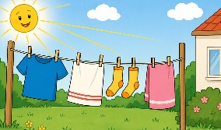 | le verbe : sécher  le sujet : les rayons du soleil  le nom : les habits  l’adjectif : propre

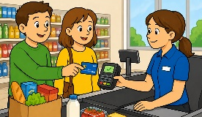 | le verbe : payer  le sujet : nous  le nom : carte  l’adjectif : bleu

